УО «Белорусский государственный университет информатики и радиоэлектроники»
Кафедра ПОИТ

Отчет по лабораторной работе №7
по предмету «Математическое программирование»

Выполнил:
Бражалович А.И.
гр. 351004
Проверил:
Петюкевич Н.С.

Минск 2025
3 Вариант
Задание 1
1. Определить с помощью пассивного поиска минимум функции f (х), заданной на отрезке [0, 8]: а) при N=16, ε = 0,1; б) при N=17.
2. Определить методом дихотомии минимум функции f (х), заданной на отрезке [0, 8], при N=16, ε = 0,1.
3. Определить методом Фибоначчи минимум функции f (х), заданной на отрезке [0, 8], при N=16, ε = 0,2.
4. Определить методом золотого сечения минимум функции f (х), заданной на отрезке [0, 8], при N=16.
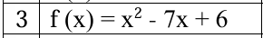
Решение
1. a)
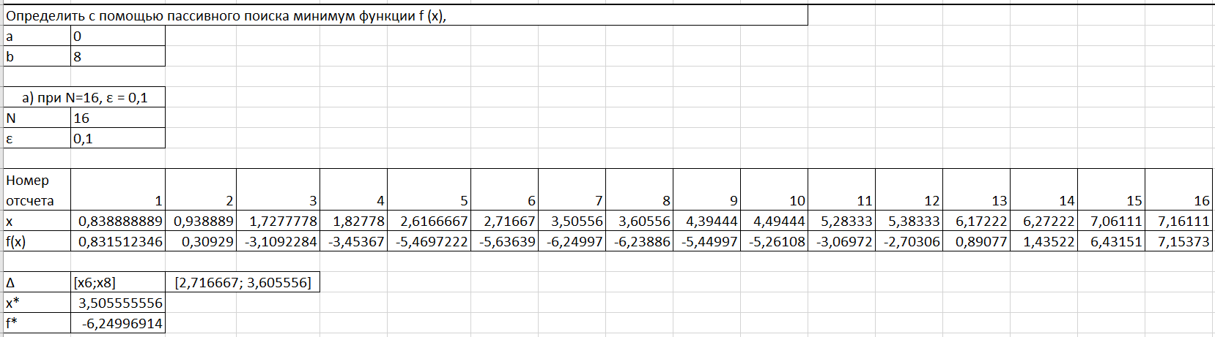
Б)
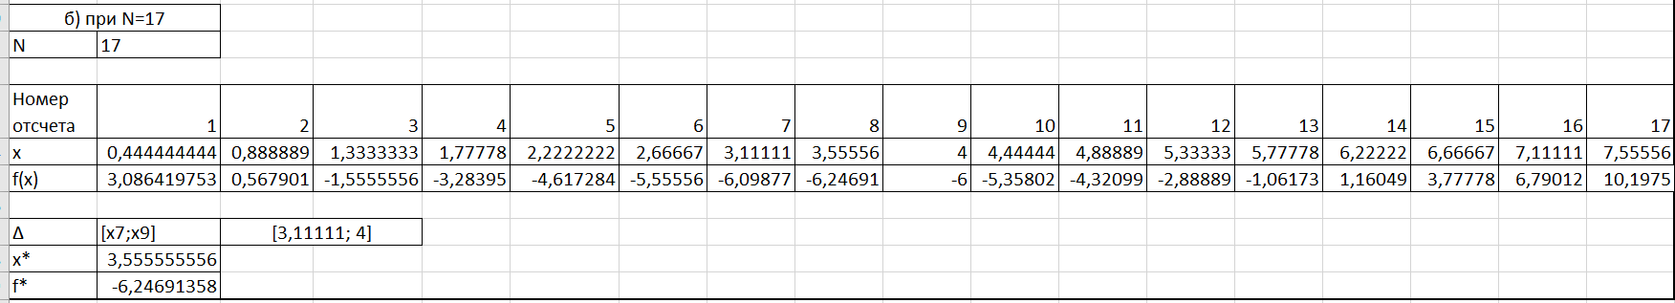
2.
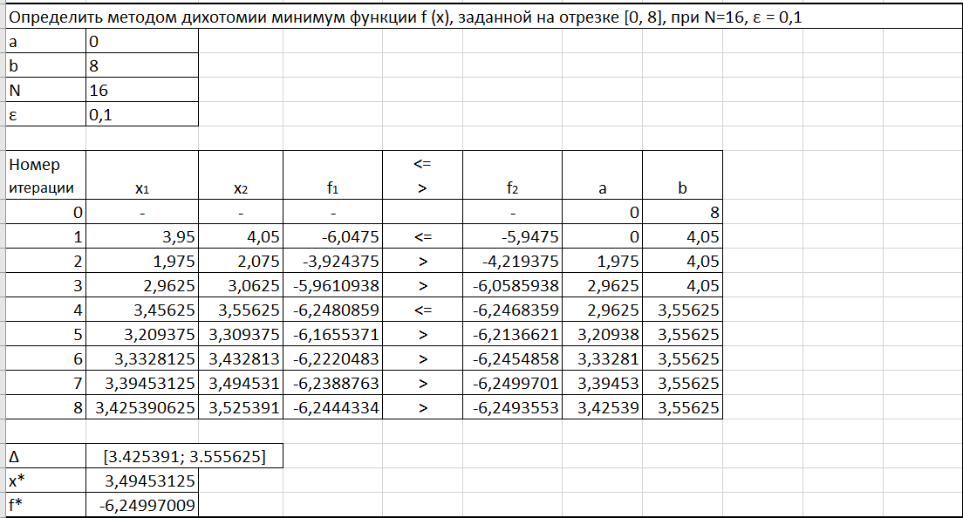

3.
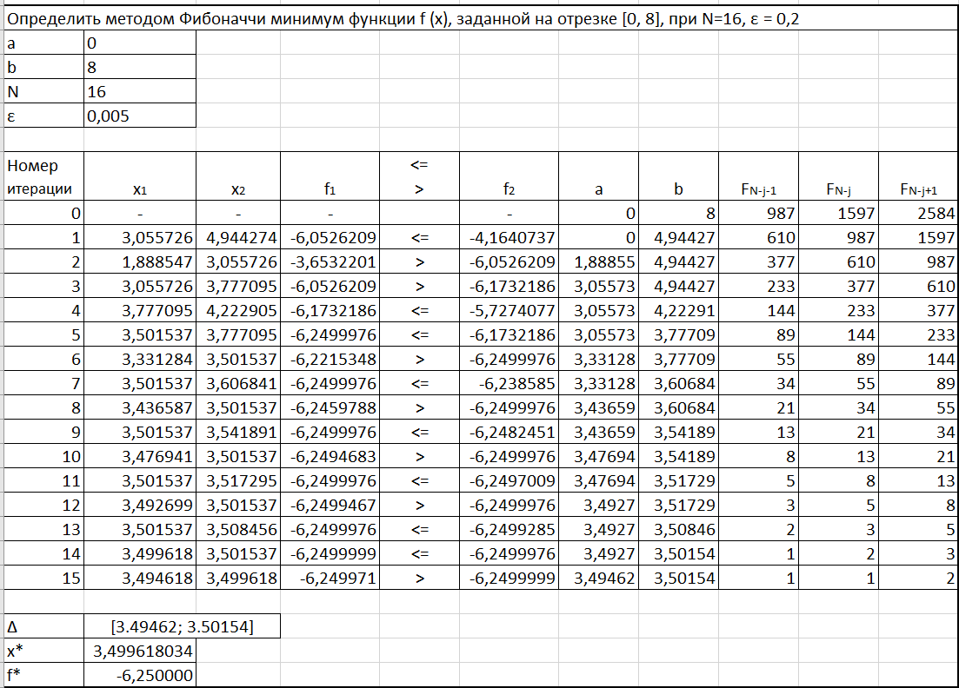

4.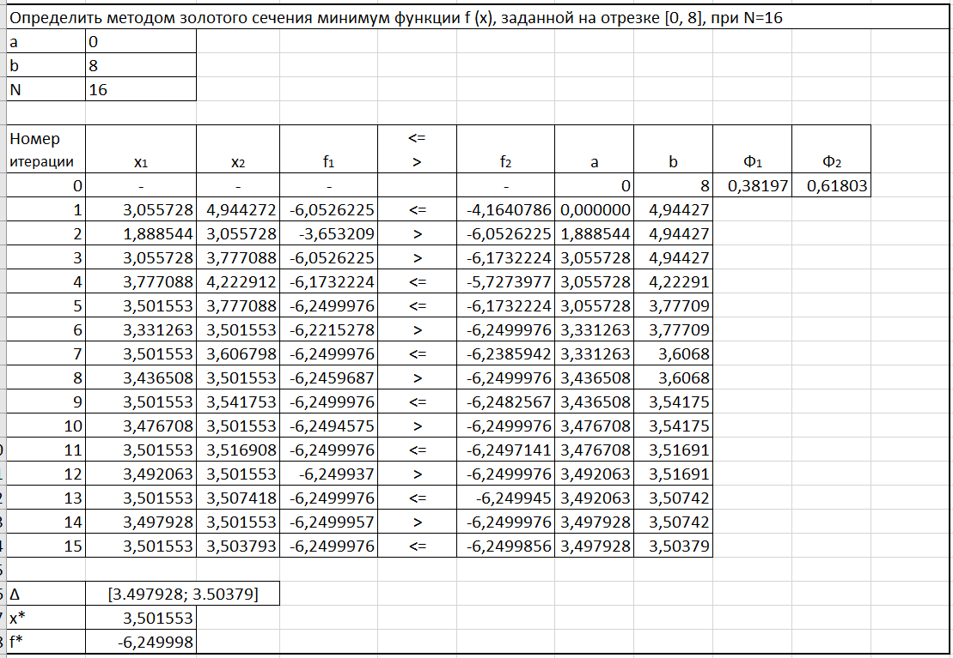

Пассивный метод
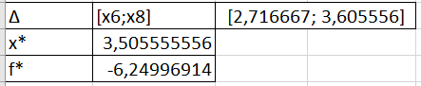
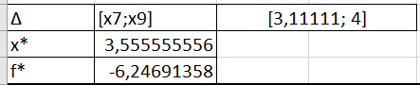
Метод дихотомии
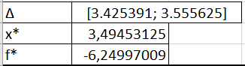
Метод Фибоначчи
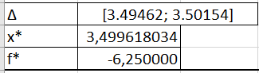
Метод золотого сечения
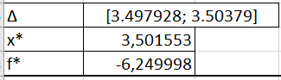

Методы Фибоначчи и золотого сечения дали более точные диапазоны ([3,49462; 3,50154] и [3,497928; 3,50379]) и минимум функции (-6,25000 и -6,2499987), но были самыми трудно затратными по реализации.

Задание 2
Склад оптовой торговли отпускает 5 видов товаров. Известны потребности Vi, издержки заказывания Ki, издержки содержания si, расход складской площади на единицу товара fi, а также величина складской площади торгового зала F. Хотя бы одна единица товара каждого вида должна храниться на складе.
Требуется определить оптимальные партии поставок при ограничении на максимальный уровень запаса при условии, что все пять видов продукции поступают на склад от разных поставщиков (раздельная оптимизация)
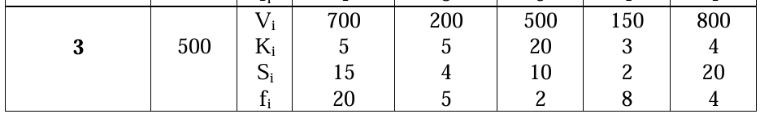
Решение
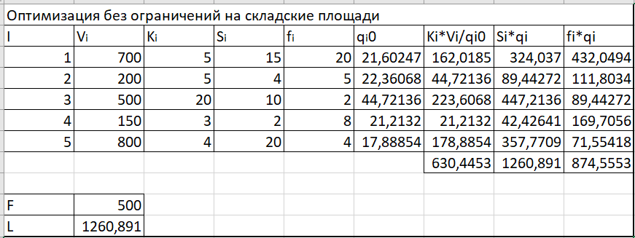
Проверим существенность ограничения на складские площади
(F=500 м2). Для этого сравним необходимое количество складских
площадей с имеющимся.
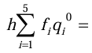874,5553 (м²)
Так как полученное значение больше исходного, то ограничение является
существенным.
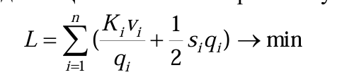
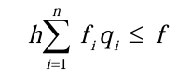
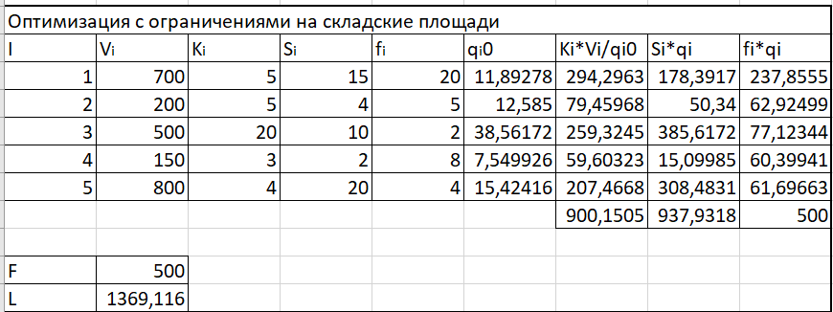
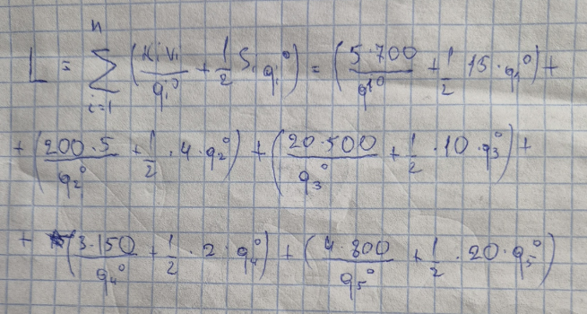

При отсутствии ограничений необходимая площадь – 874,533; издержки – 1260,891
С ограничениями необходимая площадь – 500; издержки –1369,116

